nano SIMカード

# nanoSIM

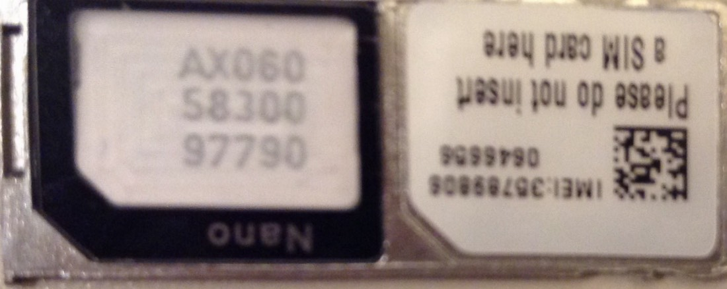

# 契約者情報

**契約者コード**

20000573721

**ユーザID**

ra15102061771

**回線契約開始日**

2015年10月26日

**最低利用期間**

2016年09月末

**申込種別**

006

**ネットワーク暗証番号**

0038　または　1234

**SIM電話番号**

080-2346-2052

**ご契約形態(ご名義)**

個人

**言語**

日本語

**お名前**

坂本　治 （サカモト　オサム）

# ご契約のSIM情報

**SIM電話番号**

**08023462052**

**SIM番号**

**AX0605830097790**

# APN情報

**APN名**

rmobile.jp

**ユーザID**

rm

**パスワード**

0000

**認証方式**

CHAP または PAP

**接続方法 (PDP Type)**

IP接続

**MCC**

440

**MNC**

10